**«НИУ «МЭИ»**

**Кафедра Радиотехнических приборов и антенных систем**

**РУКОВОДСТВО**

**по выполнению лабораторной работы №24**

**Специализированный процессор цифровой квазиоптимальной обработки некогерентной пачки импульсных сигналов**

Москва 2014

**1 Включение и подготовка к работе лабораторной установки**

**1.1 Включение лабораторной установки**

**Внимание!** Включение лабораторной установки должно производиться в следующей обязательной последовательности:

1.1.1 Включить источник бесперебойного питания.

1.1.2Включить прибор **PXI – 1073e**.

1.1.3Включить компьютер.

1.1.4 Включить монитор.

1.1.5 Ввести пароль: **123 → Enter**.

1.1.6 Двойным кликом по ярлыку **Radar Signal Basics** (рис.1) открыть программу.

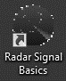

Рис.1

На экране монитора появятся три рабочих окна:

а) окно RАD_Scope SFP;

б) окно RАD_Function Generator FGEN;

в) окно RАD_Lab24 UI.

**1.2**  **Настройка лабораторной установки.**

1.2.1 В окне RАD_Function Generator FGEN, нажав на соответствующую кнопку слева, выбрать: **Лабораторная работа № 24** (по умолчанию выбирается лабораторная работа №19).

1.2.2 Перемещая по рабочему столу открывшиеся окна, разместить их так, как показано на рис.2.

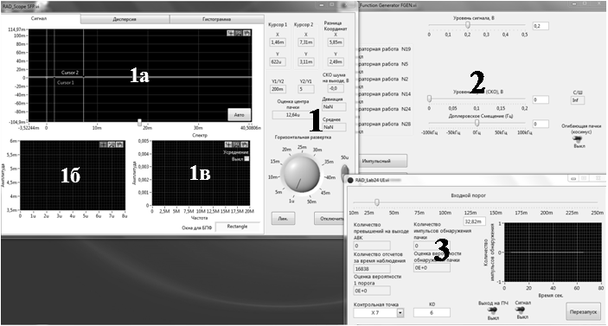

Рис.2

В дальнейшем эти окна будут именоваться (рис.2):

а) окно RАD_Scope SFP …………………..............**окно 1** с **окошками** **1а, 1б, 1в**;

б) окно RАD_Function Generator FGEN ………….**окно 2**;

в) окно RАD_Lab24 UI …………….........................**окно 3**.

В **окне 1** можно наблюдать законы распределения шума.

В **окошке 1а** можно наблюдать осциллограммы сигналов и проводить необходимые измерения.

В **окошке 1б** отображается та осциллограмма, которая находится между вертикальными курсорами **окошка 1а** (порядок работы с курсорами рассмотрен ниже).

В **окошке 1в** отображаются спектры и огибающие спектров сигналов.

1.2.3 На рабочем столе создать учебную папку, в которую будут заноситься результаты выполнения лабораторной работы для их последующей домашней обработки; подписать папку:

а) номер лабораторной работы……………………..**№24**;

б)группа……………………………………………...**эр21**-**11**;

г) бригада……………………………………………..**бр4**;

а) дата проведения лаборат. работы………………..**06.10.15**.

Вид учебной папки показан на рис.3.

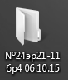

Рис.3

**1.3 Использование инструментов**

**1.3.1 Использование курсоров**

В **окошке** **1а** находятся два горизонтальных (синий и розовый) и два вертикальных (синий и розовый) курсора, подписанных в месте пересечения одноцветных курсоров: **Cursor1** и **Cursor2**;курсоры предназначены для измерения амплитудных и временных параметров сигнала.

Перемещение курсоров по экрану производится с помощью левой кнопки лев кн инструмента инструмент чб при нажатой левой кнопки мыши.

При использовании курсоров:

а) при перемещении горизонтальных курсоров по вертикали измеряется разность координат между ними по вертикали в вольтах или в милливольтах; эта разность отображается в окошке **Y** табло **Разница координат**; таким образом, измеряются амплитуда и размах сигнала или шума; разница координат по оси Y пропорциональна мощности сигнала;

б) при перемещении вертикальных курсоров по горизонтали измеряется разность координат между ними по горизонтали в миллисекундах (m), микросекундах (u) и в наносекундах (n); эта разность отображается в окошке **X** табло **Разница координат**; таким образом, измеряются временные параметры сигнала: длительность, период повторения, временные задержки и т.д.;

в) для того чтобы получить качественную картинку в **окошке 1в**, необходимо как можно более точно установить вертикальные курсоры у начала и окончания исследуемого импульса в **окошке 1а**, используя кнопки лев кн и средн кн инструмента инструмент чб.

**1.3.2 Использование инструмента «Увеличение»**

В **окошках 1а, 1б, 1в** возможно увеличение осциллограмм по горизонтали и по вертикали, для чего в инструменте инструмент чб используется средняя кнопка средн кн и курсор в виде лупы при нажатой левой кнопке мыши.

Важно знать:

- увеличение осциллограмм по горизонтали необходимо проводить, захватив курсором в виде лупы не только саму осциллограмму, но и вертикальные курсоры;

- увеличение осциллограмм по вертикали необходимо проводить, захватив курсором в виде лупы не только саму осциллограмму, но и горизонтальные курсоры.

В противном случае курсоры исчезнут из области наблюдения.

**1.3.3** **Перемещение осциллограмм**

Для перемещения осциллограмм по экрану в **окошках 1а, 1б, 1в** винструменте инструмент чб используется правая кнопка прав кн при нажатой левой кнопке мыши.

**1.3.4 Использование инструмента «Ножницы»**

Инструмент **«Ножницы»** предназначен для копирования полученных в ходе проведения лабораторной работы рисунков в созданную на рабочем столе учебную папку; для копирования рисунков в учебную папку выполнить:

а) двойным кликом по ярлыку **«Ножницы»** (рис.4) открыть окно **«Ножницы»**;

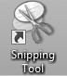

Рис.4

б) держа нажатой левую кнопку мыши, курсором в виде перекрестия обвести рисунок, который необходимо скопировать (все три рабочие окна);

в) кликнуть: **Файл** → **Сохранить как**;

г) выбрать учебную папку, в которую будет произведено копирование обведённого рисунка;

д) подписать рисунок (например: **2.3.4**);

е) кликнуть **Сохранить**;

ж) закрыть окно **«Ножницы».**

Необходимо знать, что номер рисунка, например **2.3.4**, соответствует номеру выполненного пункта данного «Руководства…» (п.**2.3.4**).

1. **Состав, технические характеристики лабораторной установки и схема прибора PXI – 1073e**
   1. **Состав лабораторной установки**

В состав лабораторной установки входят:

* + 1. приборPXI – 1073e;

**2.1.2** компьютер (системный блок, монитор, клавиатура, мышь);

**2.1.3** бесперебойный источник питания.

**2.2 Технические характеристики лабораторной установки**

а) длительность зондирующего импульса τи = 2мкс;

б) период повторения Тп= 1мс;

в) число импульсов в пачке 16;

г) период обзора То = 65,5мс;

д) период дискретизации по дальности Тдд = 2мкс;

е) промежуточная частота ƒ0= 5МГц.

**2.3 Схема сигнального тракта прибора PXI – 1073e при выполнении лабораторной работы №24**

Упрощённая блок – схема сигнального тракта прибора PXI – 1073e при выполнении лабораторной работы №24 показана на рис.5.

**ФС**

**Uс КТ1 КТ2**

**Σ**

**УПЧ**

**Д**

**СП**

**q0вх упч q0вхД q0**

**Uш**

**ФШ**

∆ƒфш =50МГц

Рис.5

На схеме:

ФС – формирователь сигнала;

ФШ – формирователь шума;

Σ – сумматор;

УПЧ – усилитель промежуточной частоты с полосой пропускания ∆ƒф=3МГц;

Д – детектор;

СП – специализированный процессор;

КТ1, КТ2 – контрольные точки.

**2.4** **Структурная схема специализированного процессора (СП) и эпюры напряжений в контрольных точках**

Структурная схема СП и эпюры напряжений в контрольных точках показаны в «Сборнике лабораторных работ. Цифровые процессоры некогерентной обработки сигналов в обзорных РЛС».

1. **Порядок выполнения лабораторной работы**
   1. **Измерение технических характеристик СП и контроль его функционирования.**

**3.1.1** **Анализ сигналов в контрольных точках СП.**

Установить следующие настройки:

а) в **окне 1**:

-закладка…………………………………………….**Сигнал**

-тумблер **Горизонтальная развёртка**…................**40m** (40мс) или **50u** (50мкс)

-кнопка………………………………………………**Лин.**

- кнопка **Окна для БПФ**……………………………**Rectangle**

б) в **окне 2**:

- движок **Уровень сигнала, В** ………………………**0,1**

- движок **Задержка между сигналами**……………...**0**

- движок **Маркер (Гц)**………………………………..**0**

- движок **Уровень шума (СКО), В**……….................**0**

- движок **Доплеровское смещение (Гц)**…………….**0**

- тумблер **Огибающая пачки (косинус)**…...............**Вкл**

- кнопка………………………………………………..**Импульсный**

-нажать кнопку………………………………………**Применить изменения** **(Пи)**

в) в **окне 3:**

- движок **Входной порог**……………………………..**30мВ**

-окошко **К0**……………………………………………**6**

- тумблер **Выход на ПЧ**………………………………**Выкл** (КТ2 на рис.5)

-тумблер **Сигнал**…………………………..................**Вкл**

- в окошке **Контрольная точка** последовательно выбиратьконтрольные точки **Х1- Х2, Х4-Х17**; при этом:

г**)** в **окошке1а**,каждый раз нажимая на кнопку **Авто** ииспользуя инструмент инструмент чб, наблюдать сигналы в контрольных точках **Х1 – Х2**, **Х4 – Х17**, **Vixod Kod D3**, **Vixod Kod D4**, **Vixod Kod D5**;

д)подписать рисунки (**Х1-Х2, Х4-Х17, D3, D4, D5**) и скопировать их в учебную папку.

**3.2 Исследование параметров отражённого от цели сигнала**

**3.2.1 Анализ параметров радиосигнала**

Не меняя прежних настроек, выполнить:

а) в **окне 3:**

- окошко **Контрольная точка**………………………...**Х2**

-тумблер **Выход на ПЧ**……………………………….**Вкл** (КТ1 на рис.5)

б) в **окошке 1а**:

- нажать кнопку………………………………………...**Авто**

- наблюдать промодулированную сканирующей ДНА отражённую от цели пачку радиоимпульсов в линейной части приёмного тракта;

- используя инструмент инструмент.PNG, вертикальными курсорами выбрать пачку радиоимпульсов;

в ) в **окошке 1в**:

- используя инструмент инструмент.PNG, наблюдать спектр последовательности радиоимпульсов;

- определить промежуточную частоту **ƒ0** и ширину спектра сигнала **∆ƒс**;

г)подписать рисунок (3.2.1а) и скопировать его в учебную папку;

д) в **окне 2**:

-тумблер **Огибающая пачки (косинус)**…..................**Выкл**

-нажать кнопку…………………………………...........**Пи**

е) в **окошке 1а**:

- нажать кнопку…………………………………………**Авто**

-наблюдать прямоугольный эквивалент пачки радиоимпульсов в линейной части приёмного тракта.

**3.2.2 Анализ параметров видеосигнала**

Не меняя прежних настроек, выполнить:

а) в **окне 2**:

-тумблер **Огибающая пачки (косинус)**…...................**Вкл**

-нажать кнопку…………………………………............**Пи**

б) в **окне 3:**

-тумблер **Выход на ПЧ**………………………………...**Выкл** (КТ2 на рис.5)

в) в **окошке 1а**:

- нажать кнопку………………………………………….**Авто**

- наблюдать промодулированную сканирующей ДНА пачку видеоимпульсов на выходе детектора;

- используя инструмент инструмент.PNG, вертикальными курсорами выбрать пачку видеоимпульсов;

в ) в **окошке 1в**:

- используя инструмент инструмент.PNG, наблюдать спектр последовательности видеоимпульсов;

г)подписать рисунок (3.2.2а) и скопировать его в учебную папку;

д) в **окне 2**:

-тумблер **Огибающая пачки (косинус)**…....................**Выкл**

-нажать кнопку………………………………….............**Пи**

е) в **окошке 1а**:

- нажать кнопку…………………………………………..**Авто**

-наблюдать прямоугольный эквивалент пачки видеоимпульсов на выходе детектора;

ж)в **окошке 1в:**

- используя инструмент инструмент.PNG, наблюдать спектр пачки видеоимпульсов;

з) подписать рисунок (3.2.2б) и скопировать его в учебную папку;

и) в **окошке 1а**:

- используякурсоры и применяя инструмент инструмент.PNG,определить длительность одного импульса в пачке **τи**, период повторения импульсов в пачке **Тп** и длительность пачки **Тпач**;

- используя инструмент инструмент.PNG, вертикальными курсорами выбрать один из видеоимпульсов пачки;

к)в **окошке 1в:**

- используя инструмент инструмент.PNG, наблюдать спектр одиночного видеоимпульса;

л) подписать рисунок (3.2.2в) и скопировать его в учебную папку.

*При домашней обработке результатов экспериментов:*

***-*** *сравнить измеренные параметры (п.п. 3.2.1в и 3.2.2и) с параметрами, приведёнными в технических характеристиках лабораторной установки;*

***-*** *сделать выводы****.***

**3.3 Исследование влияния уровня порога квантования на параметры сигнала**

Не меняя прежних настроек, выполнить:

а) в **окне3:**

-окошко **Контрольная точка**………………………………**Х4** (на выходе ПУ);

- движок **Входной порог**…………………………………….**50мВ**

б) в **окошке 1а**:

- нажать кнопку……………………………………………….**Авто**

- наблюдать пачку импульсов на выходе порогового устройства;

- подсчитать количество импульсов в пачке;

в) подписать рисунок (рис.3.3а) и скопировать его в учебную папку;

г) выполнить п.3.3.б при (в **окне3**):

- движок **Входной порог**……………………………………примерно **80мВ**

- движок **Входной порог**……………………………………примерно **95мВ**

При этом, при каждом новом уровне порога:

д) в **окошке 1а:**

- нажимать кнопку……………………………………………**Авто**

- наблюдать пачки импульсов на выходе порогового устройства;

- подсчитать количество импульсов в пачке;

е) подписать рисунки (3.3б, 3.3.в) и скопировать их в учебную папку.

*При домашней обработке результатов эксперимента:*

*- сравнить осциллограммы (рис.3.3.а, 3.3.б, 3.3.в) и зависимость количества импульсов в пачке на выходе порогового устройства от уровня порога квантования (50мВ и 80мВ, 95мВ);*

*- объяснить наблюдаемые осциллограммы и сделать выводы.*

**3.4 Исследование законов распределения шума в приёмном тракте**

**3.4.1 Исследование законов распределения шума в линейной части приёмного тракта**

Не меняя прежних настроек, выполнить:

а) в **окне 2**:

- движок **Уровень шума (СКО), В**……………………………**0,2**

-нажать кнопку…………………….……………......................**Пи**

б) в **окне 3:**

- движок **Входной порог**……………………………………....**30мВ**

-окошко **Контрольная точка**………………………………..**Х2**

-тумблер **Выход на ПЧ**……………….....................................**Вкл** (КТ1 на рис.5)

- тумблер **Сигнал**……………………………………………....**Выкл**

в) в **окне 1**:

- закладка…………………………………………......................**Гистограмма**

-используя ручку **Горизонтальная развёртка**, наблюдать закон распределения шума на выходе УПЧ (в линейной части приёмного тракта);

г) подписать рисунок (3.4.1) и скопировать его в учебную папку.

**3.4.2 Исследование законов распределения шума в нелинейной части сигнального тракта**

Не меняя прежних настроек, выполнить:

а) в **окне 3:**

-тумблер **Выход на ПЧ** …………..............................................**Выкл** (КТ2 на рис.5)

б) в **окне1:**

- наблюдать закон распределения шума на выходе детектора;

в) подписать рисунок (3.4.2) и скопировать его в учебную папку.

*При домашней обработке результатов эксперимента:*

***-*** *проанализировать обе гистограммы и объяснить, по каким законам происходит распределение шума на выходе УПЧ и на выходе детектора; привести их математические выражения.*

**3.5 Экспериментальное исследование характеристик** **обнаружения**  **цифрового процессора**

* + 1. **Определение вероятностей Рш (вероятности превышения** **шумом порога) и F** **(вероятности ложной тревоги) при подаче на вход СП только шумового напряжения**

Не меняя прежних настроек, выполнить:

а) в **окне 3**:

-движок **Входной порог**………………………………………..**112,6мВ**

- проверить значение в окошке **Ко**…………..............................**6**

-нажать **кнопку**………………………………………………….**Перезапуск**

б) следить за ходом статистического эксперимента: в **окне3** наблюдать график зависимости количества импульсов обнаружения пачки от времени проведения эксперимента; по окончании эксперимента (когда **в окне 3** в **окошке** **Количество импульсов** **обнаружения пачки** появится значение **6**:

- снять показание **Оценка вероятности 1 порога** (измеренное значение вероятности превышения порога шумом **Рш изм**) и занести его в Таблицу 1 и Таблицу 2;

- снять показание **Оценка вероятности обнаружения пачки** (измеренное значение вероятности ложной тревоги **Fизм**) и занести его в Таблицу 1 и Таблицу 2.

*При домашней обработке результатов эксперимента:*

***-*** *зная измеренное значение* ***Рш изм****, по графику на рис.6в найти теоретически рассчитанную вероятность ложной тревоги* ***F****;*

***-*** *сравнить измеренное значение* ***Fизм*** *с теоретическим значением* ***F****;*

***-*** *сделать выводы.*

**3.5.2. Определение качественных характеристик обнаружения СП: Рсш (вероятность превышения смесью сигнала с шумом порога) и D (вероятность правильного обнаружения) при подаче на вход СП аддитивной смеси сигнала с шумом**

* + - 1. **Определение качественных характеристик при уровне сигнала Uс = 0,07В**

Не меняя прежних настроек, установить следующие:

а) **окно 2**:

- движок **Уровень сигнала, В**……………………………………..**0,07**

- нажать **кнопку**…………………………….....................................**Пи**

б) **окно 3**:

- тумблер **Сигнал**…………………………………………………...**Вкл**.

- **проверить** значение в окошке **Ко**………….................................**6**

- нажать **Кнопку**…………………………………………………….**Перезапуск**

в) следить за ходом статистического эксперимента: в Окне 3наблюдать график зависимости количества импульсов обнаружения пачки от времени проведения эксперимента; по окончании эксперимента (когда в Окне 3 в окошке **Количество импульсов** **обнаружения пачки** появится значение **4000**):

- снять показание **Оценка вероятности 1 порога** (измеренное значение вероятности превышения порога смесью «сигнал+шум»: **Рсш изм**) и занести его в Таблицу 1;

- снять показание **Оценка вероятности обнаружения пачки** (измеренное значение вероятности правильного обнаружения пачки: **Dизм**) и занести его в Таблицу 1.

**3.5.2.2. Определение качественных характеристик при уровне сигнала Uс = 0,077В:**

Не меняя прежних настроек, установить следующие:

а) **окно 2**:

- движок **Уровень сигнала, В**……………………...........................**0,077**

- нажать **кнопку**……………………………………………………..**Пи**

б) повторить п.3.5.2.1 при уровне сигнала Uс = 0,077В; данные эксперимента занести в Таблицу 2.

*При домашней обработке результатов**экспериментов**использовать данные, занесённые в таблицы:*

*- зная* ***Рсш изм****(в таблицах), по графику на рис.6а определить отношение сигнал/шум* ***q0 ,*** *используя кривую, соответствующую измеренной* ***Рш изм*** *(в таблицах); при этом необходимо иметь ввиду, что ширина полосы пропускания формирователя шума* ***∆ƒфш =50МГц****, а входная реализация сигнал+шум проходит через УПЧ с полосой пропускания* ***∆ƒф=3МГц****; так же необходимо учесть, что зависимости на рис.6а рассчитаны для точки схемы, соответствующей входу УПЧ;*

*- занести* ***q0*** *в Таблицы;*

*- зная* ***q0*** *(в таблицах), по графику на рис.6г определить вероятность правильного обнаружения* ***D****, используя кривую, соответствующую измеренной* ***Fизм*** *(в таблицах);*

*- сделать выводы.*

Таблица 1

Результаты экспериментов при **Uс=0,07В**

|  |  |  |  |  |  |
| --- | --- | --- | --- | --- | --- |
| **Рш изм** | **Fизм** | **Рсш изм** | **Dизм** | **q0** | **D** |
|  |  |  |  |  |  |

Таблица 2

Результаты экспериментов при **Uс= 0,077В**

|  |  |  |  |  |  |
| --- | --- | --- | --- | --- | --- |
| **Рш изм** | **Fизм** | **Рсш изм** | **Dизм** | **q0** | **D** |
|  |  |  |  |  |  |

**3.6 Определение точностных характеристик СП (точностная оценка углового направления на цель по центру пачки)**

Не меняя прежних настроек, установить:

а) **окно 1**:

- закладка …………………………………………...........................**Сигнал**

б) **окно 2**:

- движок **Уровень сигнала, В**……………………..........................**0,1**

- нажать **кнопку**…………………………………………………….**Пи**

в) **окно 3**:

-вокошке **Контрольная точка**……………………………………**Х17**

г) в **окошке 1а**:

- нажать кнопку ……………………………………. ……………...**Авто**

- наблюдать флуктуирующий по временному положению импульс центра пачки; подписать рисунок (3.6) и скопировать его в учебную папку;

д)с помощью вертикальных курсоров и используя инструмент **инструмент.PNG**, измерить полный размах временных флуктуаций импульса центра пачки **6σ**;

*При домашней обработке результатов эксперимента:*

- *рассчитать среднеквадратичное значение флуктуаций:* ***σN*** *=* ***6σ/6****(данное значение будет использовано при выполнении ЛР№28);*

**4 Завершение работы и выключение лабораторной установки**

**4.1. Завершение работы**

4.1.1 в **окне1** нажать кнопку **Отключить**;

4.1.2 скопировать папку с результатами лабораторной работы на флэшкарту для последующей их домашней обработки.

**4.2. Выключение лабораторной установки**

**Внимание! Выключение лабораторной установки должно производиться в следующей обязательной последовательности:**

4.2.1. выключить компьютер;

4.2.2. выключить прибор PXI – 1073e;

4.2.3. выключить источник бесперебойного питания.

**4.3. Навести порядок на рабочем месте.**

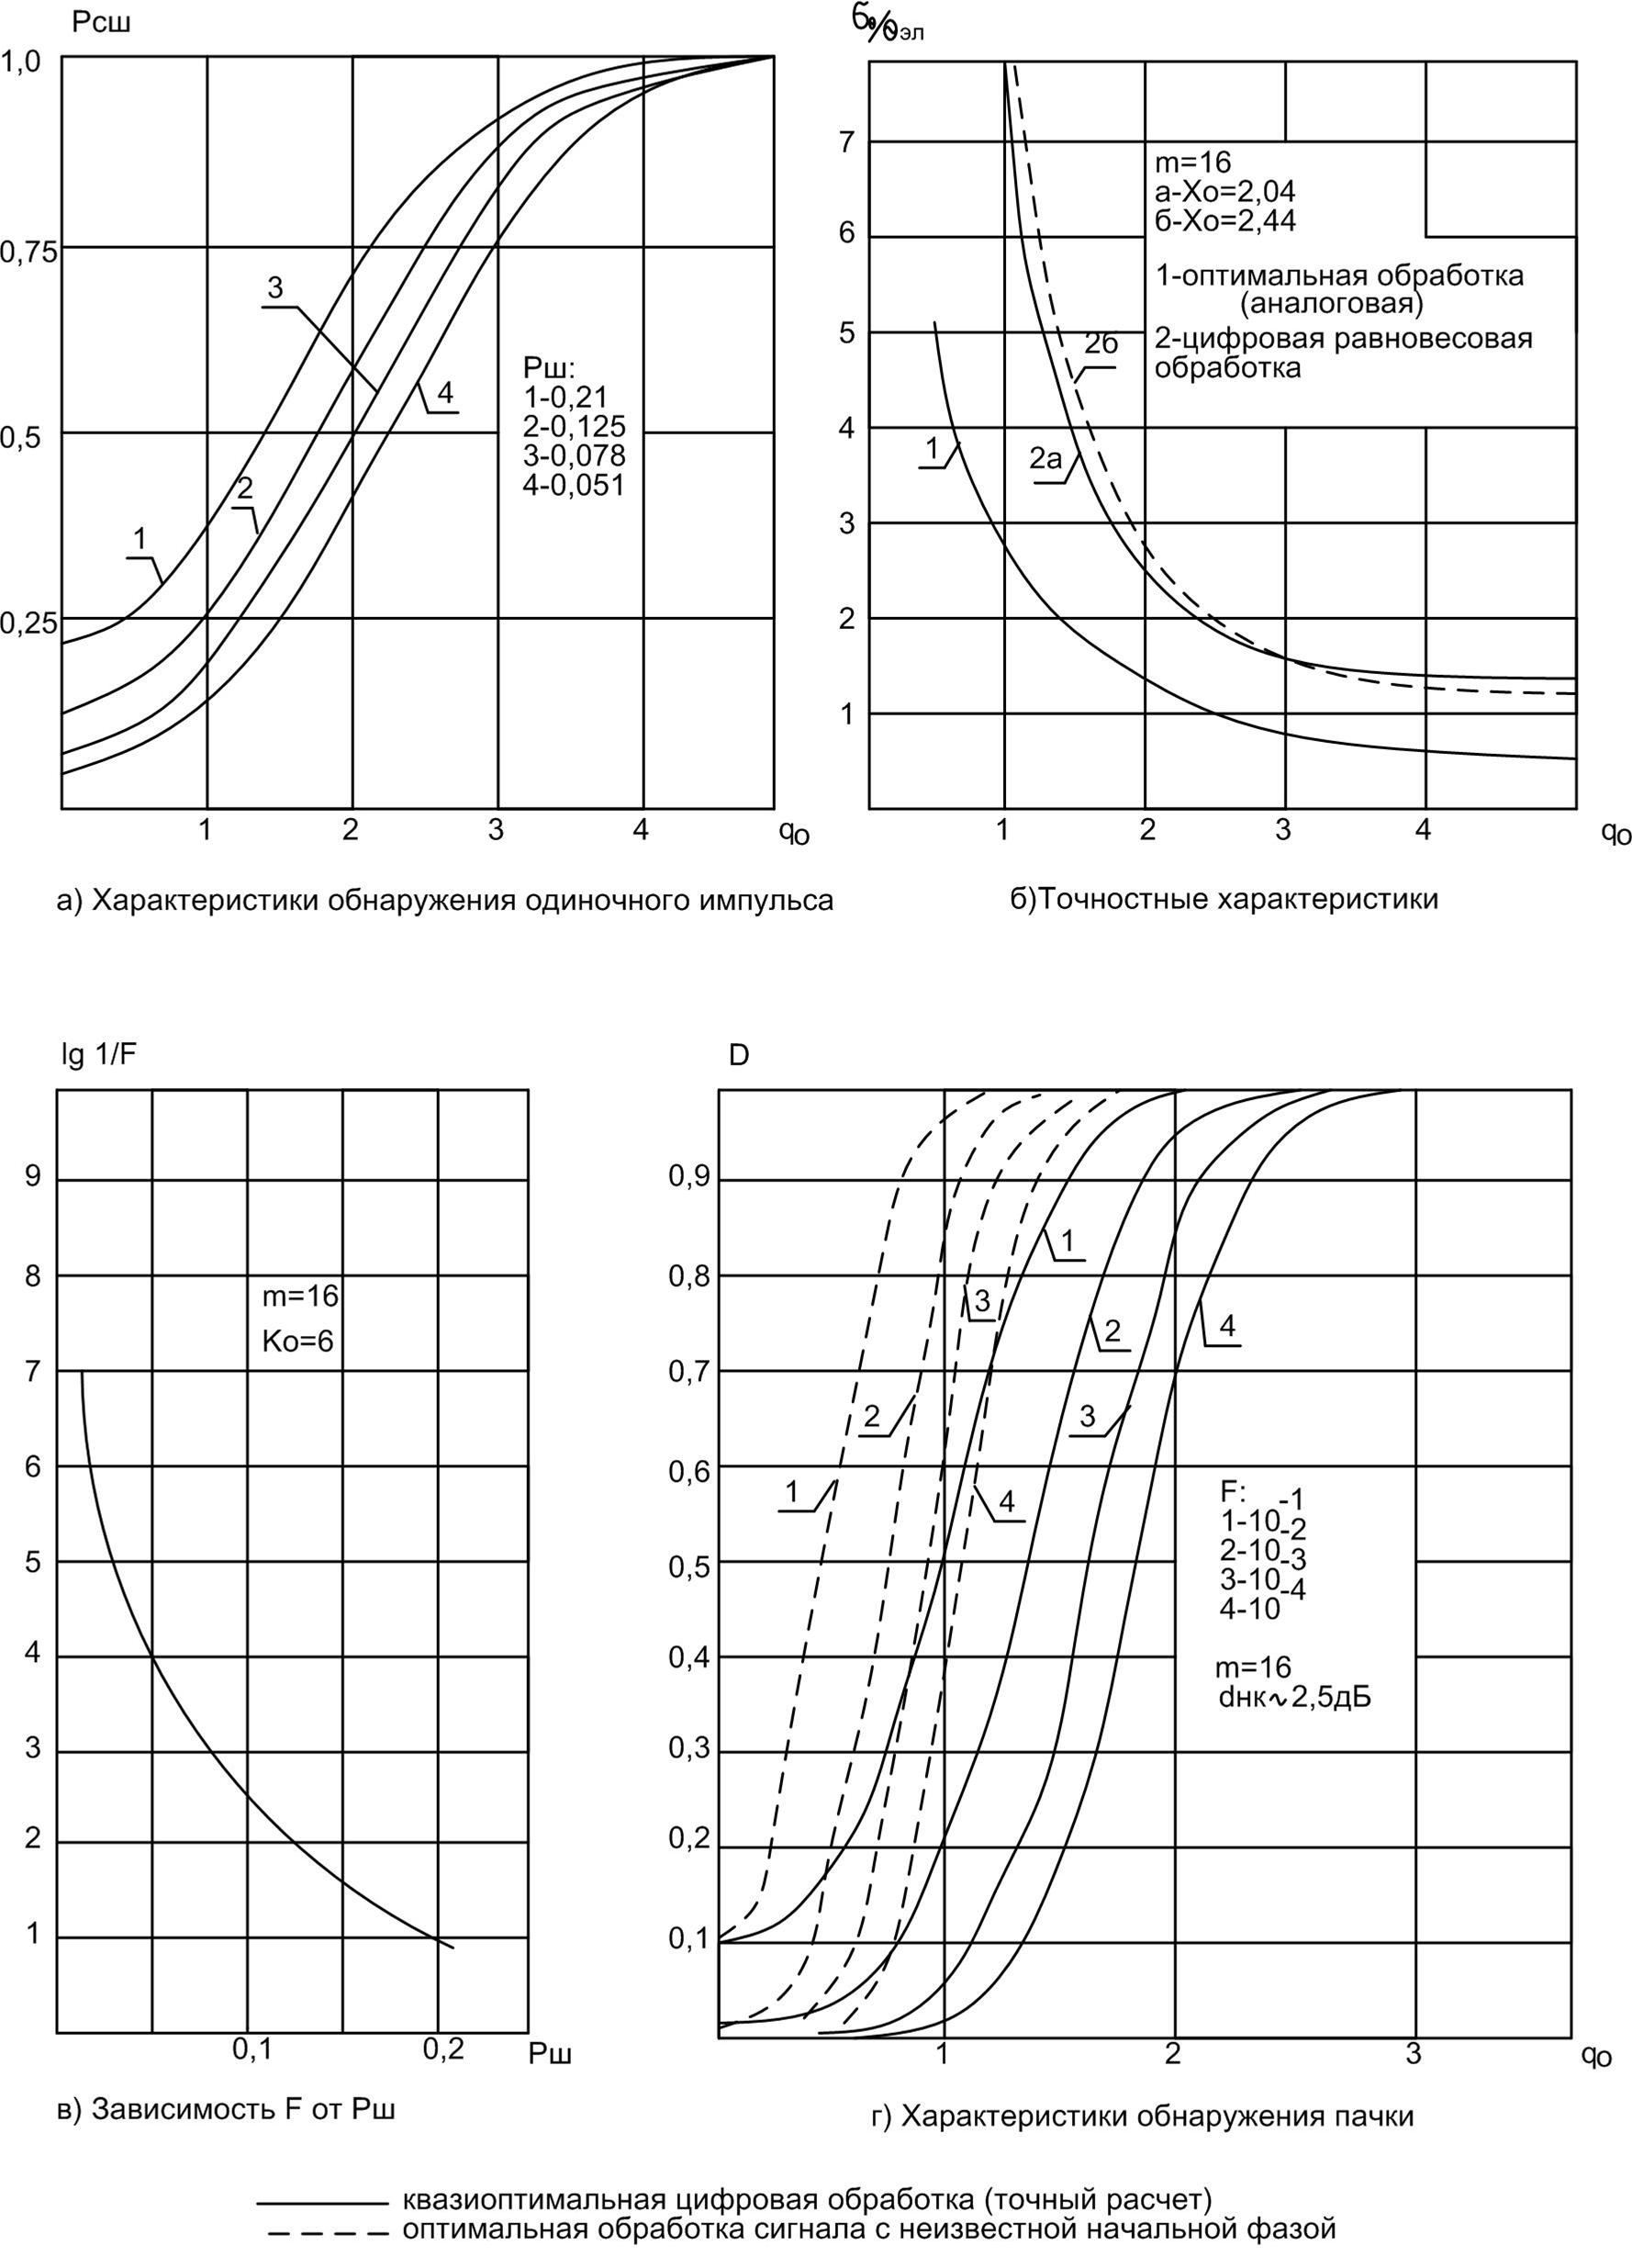

Рис.6